TECNICA PARA LA RESOLUCIÓN DE PROBLEMAS CON EL APOYO DEL COMPUTADOR:

PASOS:

1. **Análisis y clasificación del enunciado del problema en sus elementos**

|  |  |  |
| --- | --- | --- |
| **Elemento** | **Valor** | |
| Captura de Datos | Un camión |  |
| Velocidad inicial de 20 m/s |  |
| su tiempo es 5s |  |
| Velocidad final de 25m/s |  |
| Operaciones Aritméticas  Preguntas  Observaciones | A= (velocidad final) – (velocidad inicial) / (tiempo) | |
|  | |
|  | |
|  | |
| ¿cuál ha sido su aceleración? |  |
|  |  |
|  |  |
|  |  |
|  | |
|  | |
|  | |
|  | |

1. **Diagrama Entrada – Proceso – Salida**

Entradas Procesos Salidas

Aceleración

camión

Velocidad inicial

Velocidad final

tiempo

1. **Análisis de Procesos Aritméticos**

|  |
| --- |
| Para calcular la aceleración que toma el camión al momento de cambiar su |
| Velocidad, se desarrolla la operación de velocidad final menos velocidad inicial |
| Sobre el tiempo. |
|  |
|  |
|  |

1. **Diseño Interfaz Hombre – Máquina**
2. 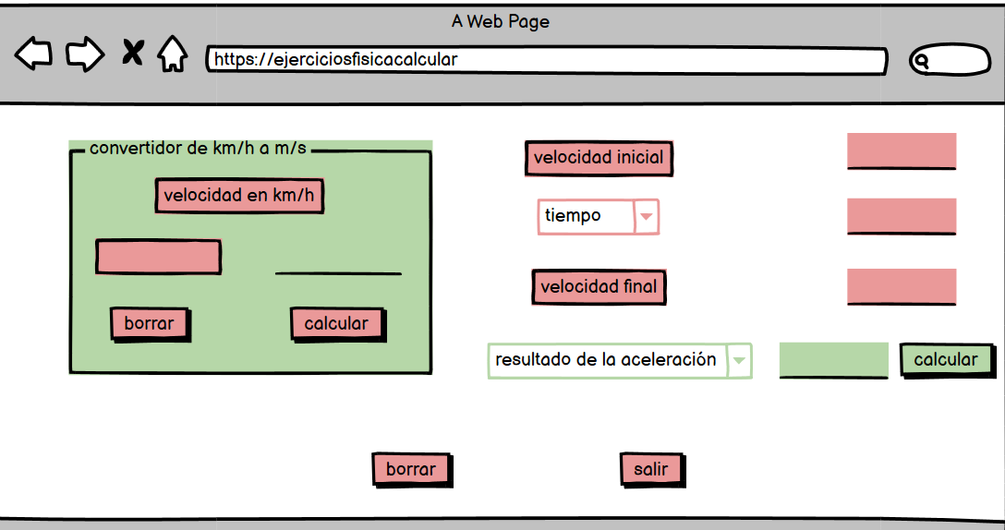

**Algoritmos**

|  |  |
| --- | --- |
| **Paso** | **Descripción** |
| 0 | Inicio |
| 1 | Declarar variable velocidad inicial |
| 2 | Declarar variable de tiempo |
| 3 | Declarar variable velocidad final |
| 4 | Leer variable velocidad inicial |
| 5 | Leer variable tiempo |
| 6 | Leer variable velocidad final |
| 7 | Saber cuál es la incógnita para calcular |
| 8 | Restar la velocidad final con la velocidad inicial sobre el tiempo |
| 9 | Escribir la respuesta |
| 10 | FIN |
| 11 |  |

1. **Tabla de Datos**

|  |  |  |  |  |  |  |  |  |
| --- | --- | --- | --- | --- | --- | --- | --- | --- |
| **Identificador** | **Tipo** | **TipoDato** | **Valor Inicial** | **Ambito** | | | **Observaciones** | **Documentación** |
| E | P | S |
| Velocidad inicial | Variable | Real | 0 | E |  |  | Es un valor de metros sobre segundos | Variable donde el usuario ingresara el valor de la velocidad inicial |
| Tiempo | Variable | Real |  | E |  |  | Valor en segundos | Variable donde el usuario ingresara el tiempo |
| Velocidad final | Variable | Real | 0 | E |  |  | Es un valor de metros sobre segundos | Variable donde el usuario ingresara la velocidad final |
| Expresión aritmética |  |  | 0 |  | P |  | Se elabora una resta entre la variable de la velocidad final menos la velocidad inicial sobre la variable de tiempo | Es el proceso que realizara el programa para hallar el valor que se esta pidiendo |
| Aceleración | Variable | Entero | 0 |  |  | S | Es un valor en metros sobre segundos cuadrados | Variable que arrojara el programa |
|  |  |  |  |  |  |  |  |  |
|  |  |  |  |  |  |  |  |  |
|  |  |  |  |  |  |  |  |  |
|  |  |  |  |  |  |  |  |  |

1. **Tabla de Expresiones Aritméticas y Computacionales**

|  |  |
| --- | --- |
| **Expresiones Aritméticas** | **Expresiones Computacionales** |
| a = vf – vo  t | a = (vf – vo) / (t) |
|  |  |
|  |  |
|  |  |
|  |  |
|  |  |
|  |  |
|  |  |
|  |  |

1. **Diagrama de Flujo de Datos**

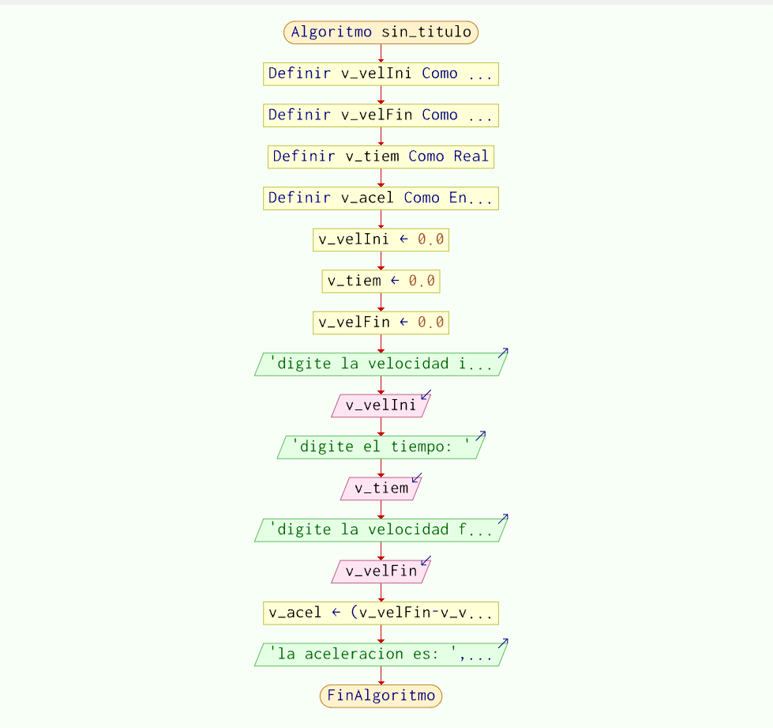

1. **Prueba de Escritorio**

|  |  |  |  |  |  |  |  |  |  |
| --- | --- | --- | --- | --- | --- | --- | --- | --- | --- |
|  | **Variables y/o Constante** | | | | | | **Salidas** | |  |
| Velocidad  inicial | Tiempo | Velocidad  final | Aceleracion |  |  | **Calculo Manual** | **Salida Algoritmo** | **Estado** |
| **Inicialización** | 0.0 | 0.0 | 0.0 | 0.0 |  |  |  |  |  |
| **Paso *1*** | 20 | 0.0 | 0.0 | 0.0 |  |  |  |  |  |
| **Paso *2*** | 20 | 5 | 0.0 | 0.0 |  |  |  |  |  |
| **Paso *3*** | 20 | 5 | 25 | 0.0 |  |  | 1 |  | ok |
| **Paso *4*** | 20 | 5 | 25 | 0.0 |  |  |  | 1 | ok |
| **Paso *5*** |  |  |  |  |  |  |  |  |  |
| **Paso *6*** |  |  |  |  |  |  |  |  |  |
| **Paso *7*** |  |  |  |  |  |  |  |  |  |
| **Paso *8*** |  |  |  |  |  |  |  |  |  |
| **Paso *9*** |  |  |  |  |  |  |  |  |  |
| **Paso *10*** |  |  |  |  |  |  |  |  |  |
| **Paso *n*** |  |  |  |  |  |  |  |  |  |

1. **Pseudocódigo**

**//área de documentacón**

**//enunciado:Un camión circula por una carretea a 20m/s.En 5 s,su velocidad pasa a ser de 25 m/s ¿cuál ha sido su aceleración?**

**//versión:1.0**

**//fecha:24/02/23**

**//programador:Laura Castaño**

**Modulo Principal**

**// Área de Declaración e inicialización de Variables:**

|  |  |  |  |  |  |  |  |  |  |
| --- | --- | --- | --- | --- | --- | --- | --- | --- | --- |
| **Numérico** | | | | **Texto** | | | | **Boolean** | |
| **Real** | | **Entero** | | **Cadena** | | **Char** | | **Booleam** | |
| **Identificador** | **Vlr Inicial** | **Identificador** | **Vlr Inicial** | **Identificador** | **Vlr Inicial** | **Identificador** | **Vlr Inicial** | **Identificador** | **Vlr Inicial** |
|  |  |  |  |  |  |  |  |  |  |
|  |  |  |  |  |  |  |  |  |  |
|  |  |  |  |  |  |  |  |  |  |
|  |  |  |  |  |  |  |  |  |  |
|  |  |  |  |  |  |  |  |  |  |
|  |  |  |  |  |  |  |  |  |  |
|  |  |  |  |  |  |  |  |  |  |
|  |  |  |  |  |  |  |  |  |  |
|  |  |  |  |  |  |  |  |  |  |

**// Entradas Leer (**Identificador**)** - **Procesar - Escribir (**Identificador**)** ;

**Fin_Modulo_Principal**